中推网
自助建站频道网站说明书
（含网站页面截图完整版）

文档编号：JZ-SPEC-2026-001
版本号：V1.1
编制日期：2026年7月27日
参考站点：https://zgpptg.com/jianzhan/
官网：https://zgpptg.com/
编制单位：网站产品部
版权单位：中腾影视文化传媒（广州）有限公司
客服热线：13005182998

网站截图总览
以下截图取自自助建站频道实际页面结构（功能演示站）及中推网官网首页，用于说明书可视化对照。正式上线后频道地址为 https://zgpptg.com/jianzhan/ 。
【截图】中推网官网首页
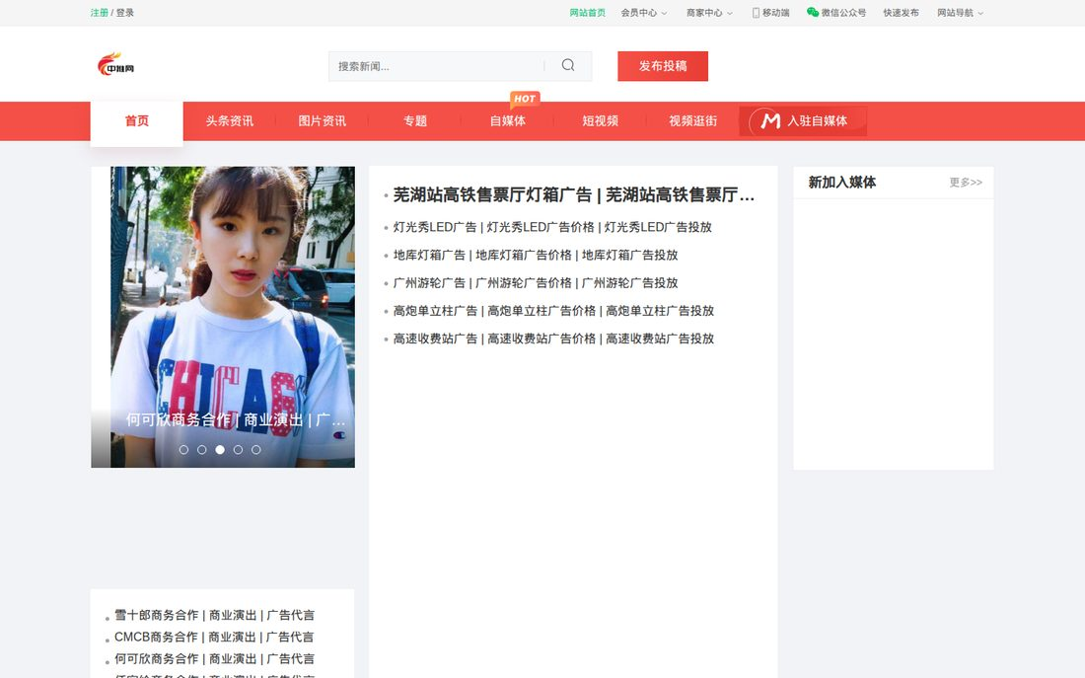
【截图】自助建站 · 网站首页
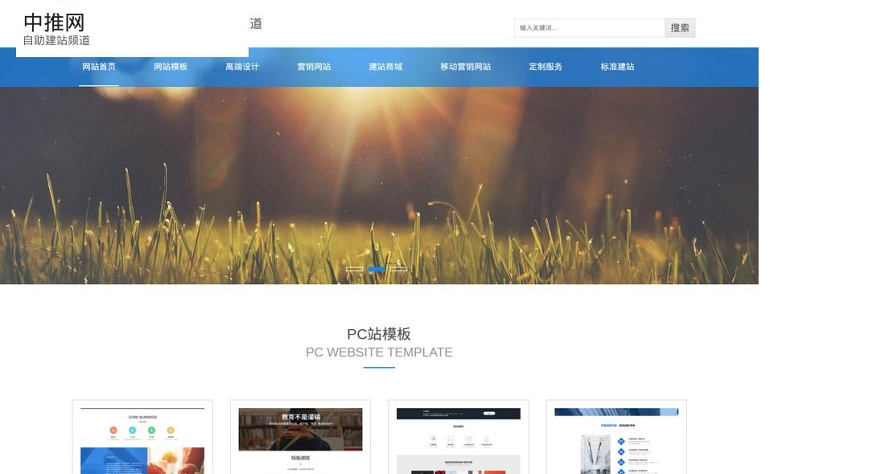
【截图】自助建站 · 网站模板
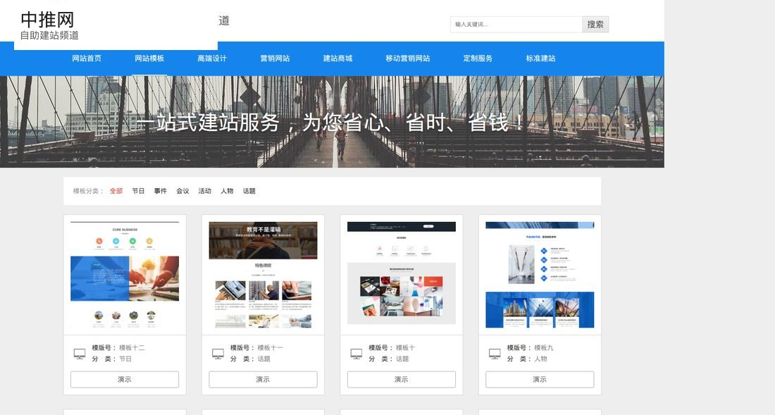
【截图】自助建站 · 高端设计
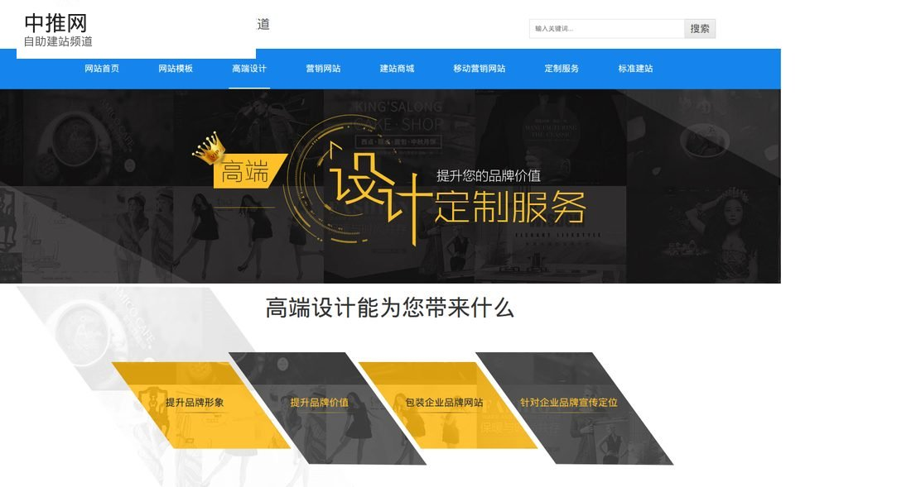
【截图】自助建站 · 营销网站
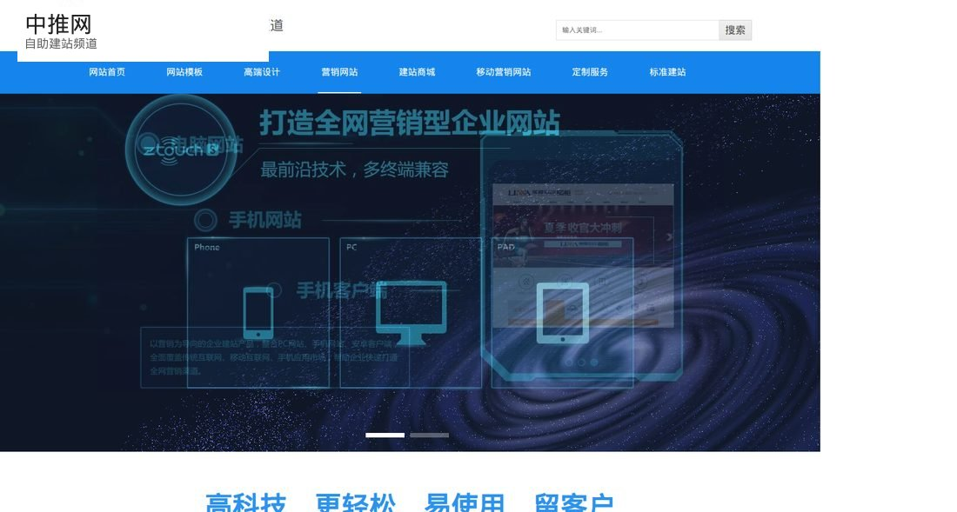
【截图】自助建站 · 建站商城
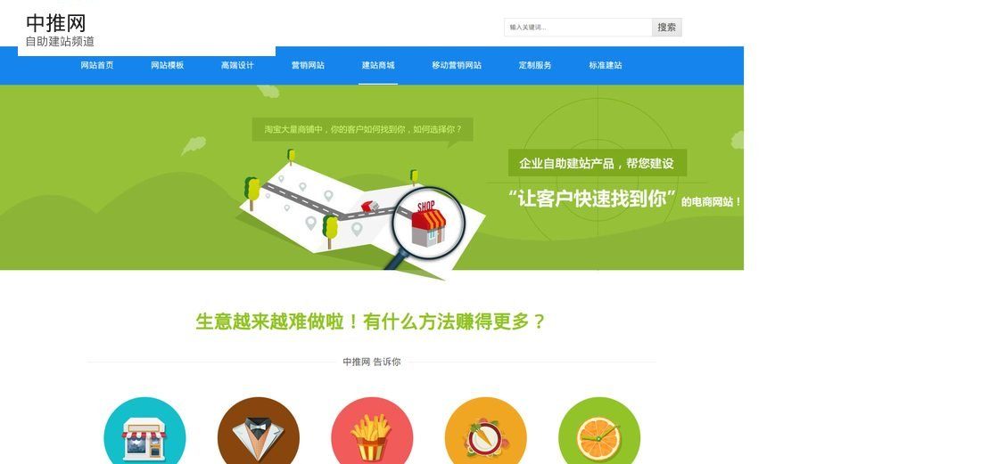
【截图】自助建站 · 移动营销
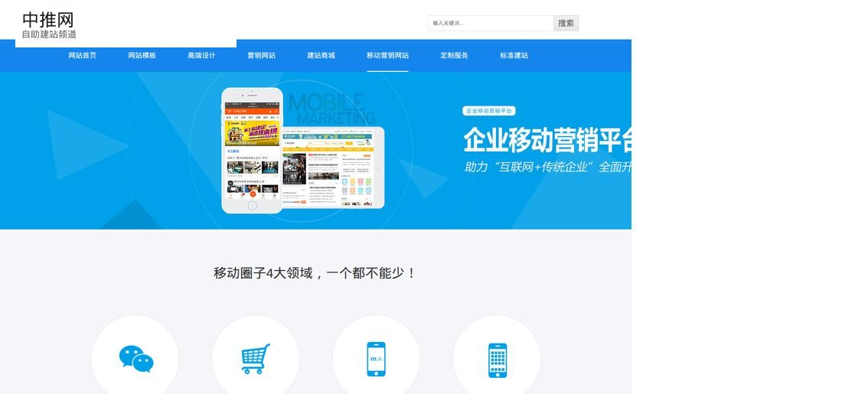
【截图】自助建站 · 定制服务
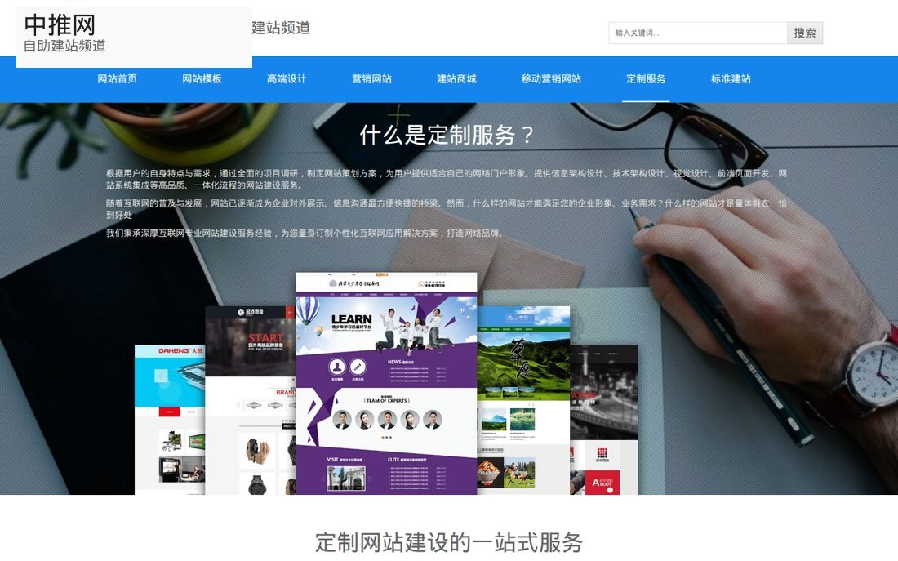
【截图】自助建站 · 标准建站
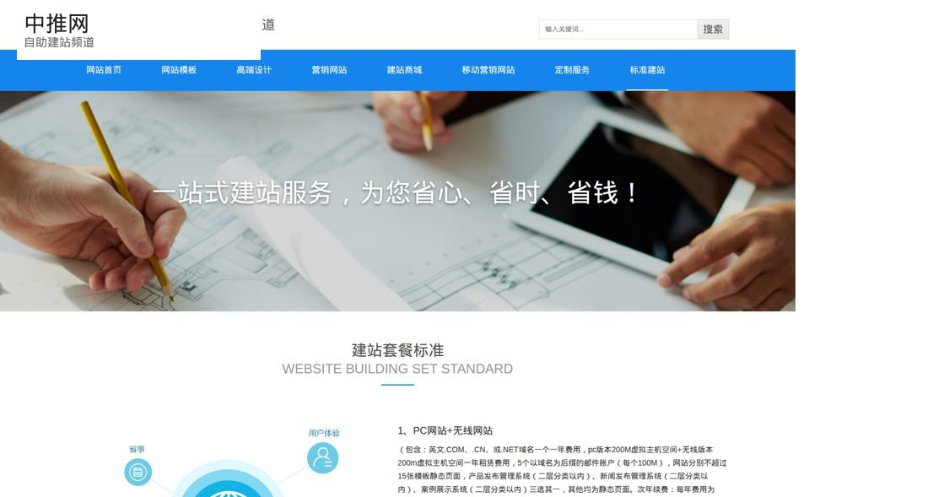

自助建站频道网站说明书
文档编号： JZ-SPEC-2026-001
版本号： V1.0
编制日期： 2026年7月27日
参考站点： https://zgpptg.com/jianzhan/
编制单位： 网站产品部

文档说明
本说明书参照中推网「自助建站频道」演示站点（https://zgpptg.com/jianzhan/）编写，涵盖网站前台全部频道页面、公共组件、后台管理系统、技术架构、运营规范及验收标准。文档共 60 页，适用于产品经理、UI/UX 设计师、前端开发、后端开发、测试工程师及运维人员。
保密等级： 内部公开
适用对象： 项目全体成员

第 1 页 · 目录
目录
章节 | 标题 | 页码
第一章 | 项目概述与建设目标 | 第 2-5 页
第二章 | 网站信息架构与导航设计 | 第 6-9 页
第三章 | 全局视觉规范与 UI 组件 | 第 10-13 页
第四章 | 网站首页详细规格 | 第 14-18 页
第五章 | 网站模板页详细规格 | 第 19-23 页
第六章 | 高端设计页详细规格 | 第 24-28 页
第七章 | 营销网站页详细规格 | 第 29-33 页
第八章 | 建站商城页详细规格 | 第 34-38 页
第九章 | 移动营销网站页详细规格 | 第 39-42 页
第十章 | 定制服务页详细规格 | 第 43-46 页
第十一章 | 标准建站页详细规格 | 第 47-50 页
第十二章 | 公共组件与页脚规范 | 第 51-53 页
第十三章 | 后台管理系统规格 | 第 54-56 页
第十四章 | 技术架构与安全规范 | 第 57-58 页
第十五章 | 测试验收与运维保障 | 第 59-60 页

修订记录
版本 | 日期 | 修订人 | 修订内容
V1.0 | 2026-07-27 | 产品部 | 初版发布，参照演示站点完整编写

第 2 页 · 项目背景
页面截图示意（参照自助建站频道实际页面）
【截图】中推网官网首页（https://zgpptg.com/）

第一章 项目概述与建设目标
1.1 项目背景
随着互联网经济的深入发展，企业网站建设已从「有没有网站」升级为「网站能否带来营销转化」。传统建站方式周期长、成本高、维护难，难以满足中小企业快速上线、灵活运营的需求。自助建站频道作为中推网系统的核心模块之一，面向入驻商家及企业用户提供「模板选型 + 可视化编辑 + 多端同步 + 营销工具」的一站式建站解决方案。
参照演示站点 https://zgpptg.com/jianzhan/，本频道以「自助建站频道」为品牌定位，通过 PC 端展示建站产品能力、模板资源、设计服务及套餐标准，引导用户完成从认知、选型到下单的全链路转化。
1.2 项目定位
维度 | 说明
产品名称 | 自助建站频道
访问域名 | `{主站域名}/jianzhan/`（演示：`https://zgpptg.com/jianzhan/`）
目标用户 | 中小企业主、个体工商户、品牌方、区域门户运营者
核心价值 | 快速建站、多端覆盖、营销赋能、低成本运维
业务模式 | 模板建站 + 定制设计 + 建站商城 + 标准套餐

1.3 建设目标
- 展示目标： 清晰呈现建站产品线（模板、设计、营销、商城、移动、定制、标准），提升品牌专业形象。
- 转化目标： 通过模板演示、案例展示、套餐对比，引导用户咨询或下单。
- 体验目标： PC 端 1200px 固定宽度布局，导航清晰，3 秒内完成首屏渲染。
- 扩展目标： 与中推网主站、会员系统、订单系统、分站系统无缝集成。

第 3 页 · 建设范围
1.4 建设范围
本说明书覆盖以下建设内容：
前台页面（8 个一级频道）
序号 | 页面名称 | URL 路径 | 功能定位
1 | 网站首页 | `/` 或 `/index.html` | 频道入口，轮播广告，PC 模板推荐
2 | 网站模板 | `/templates.html` | 模板库浏览、搜索、分类筛选、演示预览
3 | 高端设计 | `/design.html` | 定制设计服务介绍、套餐、流程、案例
4 | 营销网站 | `/market.html` | 营销型网站卖点、案例、FAQ、服务保障
5 | 建站商城 | `/shangcheng.html` | 商城建站方案、O2O、会员经营
6 | 移动营销网站 | `/mobile-market.html` | 移动端建站与营销能力展示
7 | 定制服务 | `/personal.html` | 个性化定制建站流程与服务说明
8 | 标准建站 | `/standard.html` | 建站套餐标准、趋势说明、价格体系

公共模块
- 顶部 Header（Logo + 频道名 + 搜索框）
- 主导航 NavList（8 个频道 Tab）
- 页脚 Footer（友情链接、帮助中心、二维码、版权信息）
- 广告轮播 SlideBox
- 模板列表 List 组件
后台系统（关联模块）
- 模块基本设置（名称、LOGO、SEO、域名、开关）
- 风格管理（模板选择、编辑、卸载）
- 上传/远程附件/水印设置
- 内容管理（模板、分类、广告、友情链接）

第 4 页 · 用户角色
1.5 用户角色定义
角色 | 描述 | 主要行为
访客 | 未登录的浏览用户 | 浏览模板、查看演示、阅读服务说明
注册会员 | 已注册中推网用户 | 收藏模板、提交定制需求、在线下单
入驻商家 | 开通建站服务的商家 | 选用模板、可视化编辑、绑定域名、发布内容
管理员 | 站点后台运营人员 | 配置模块、管理模板、审核内容、维护广告
设计师 | 定制服务执行人员 | 接收设计任务、交付设计稿、跟进修改

1.6 术语与缩写
术语 | 全称/含义
PC 站 | 面向桌面浏览器的网站版本，固定宽度 1200px
WAP/无线站 | 面向手机浏览器的移动网站版本
模板 | 预设计的网站页面集合，含首页及若干内页
演示 | 模板的在线预览地址，如 `/preview17`
营销型网站 | 以实现线索收集、订单转化为目标的网站类型
SEO | Search Engine Optimization，搜索引擎优化
CDN | Content Delivery Network，内容分发网络
DIV+CSS | 网页布局与样式分离的标准前端实现方式

1.7 参考文档
- 中推网官网：https://zgpptg.com/
- 自助建站频道：https://zgpptg.com/jianzhan/
- 客服热线：13005182998
- 版权单位：中腾影视文化传媒（广州）有限公司
- ICP 备案：粤ICP备2026011802号-1

第 5 页 · 项目约束
1.8 项目约束与假设
技术约束
- 前台基于中推网 CMS 模板引擎，使用 {# ... #} 模板语法。
- 静态资源路径：/static/（公共）、/templates/website/skin1/（频道模板）。
- jQuery 1.8.3 + SuperSlide 2.1.1 作为基础 JS 依赖。
- 页面字符编码 UTF-8，兼容 IE EDGE 及以上、Chrome、Firefox、Safari。
业务约束
- 演示站点标注「非实际运营网站，所载信息仅供软件功能测试」。
- 模板分类包括：节日、话题、人物、活动、事件等。
- 建站套餐含域名、虚拟主机、企业邮箱等配套服务。
假设条件
- 主站 masterDomain 已正确配置并可访问。
- channelDomain 指向自助建站频道子目录。
- 后台模块开关已启用，风格管理已选用 skin1 模板。
1.9 成功标准
指标 | 目标值
首页加载时间 | ≤ 3 秒（4G 网络）
模板列表首屏展示 | ≥ 8 个模板卡片
导航切换 | 无整页刷新（同域跳转）
演示链接 | 100% 可新窗口打开
移动端二维码 | 可扫描跳转主站
SEO 三要素 | 每页独立 title/keywords/description

第 6 页 · 站点地图
第二章 网站信息架构与导航设计
2.1 站点地图（Site Map）
自助建站频道 (/jianzhan/)
├── 网站首页 (index)
│ ├── 轮播广告区
│ ├── PC 站模板推荐（8 条 + 更多）
│ └── 页脚公共区
├── 网站模板 (templates.html)
│ ├── 关键词搜索
│ ├── 分类筛选
│ └── 模板列表（分页）
├── 高端设计 (design.html)
│ ├── 服务价值说明
│ ├── PC/移动设计服务项
│ ├── 套餐类型对比
│ └── 案例展示
├── 营销网站 (market.html)
│ ├── 六大卖点模块
│ ├── 企业建站价值
│ ├── 案例行业分类
│ ├── 客户问答
│ └── 运营服务保障
├── 建站商城 (shangcheng.html)
│ ├── 痛点引入
│ ├── 全网营销
│ ├── 线上线下协同
│ ├── 会员精细化经营
│ └── 全面服务保障
├── 移动营销网站 (mobile-market.html)
│ └── 移动端建站能力展示
├── 定制服务 (personal.html)
│ ├── 定制定义
│ ├── 六步服务流程
│ └── 定制模板入口
└── 标准建站 (standard.html)
├── 三种套餐标准
└── 建站趋势说明
2.2 URL 规范
规则 | 示例
频道根路径 | `https://{domain}/jianzhan/`
列表页 | `https://{domain}/jianzhan/templates.html`
搜索 | `GET templates.html?keywords={关键词}`
模板演示 | `https://{domain}/jianzhan/preview{编号}`
静态资源 | `https://{domain}/static/css/core/base.css`

第 7 页 · 导航设计
2.3 主导航设计规格
组件名称： NavList
位置： Header 下方，全宽背景
布局： 水平 Tab 导航，容器宽度 1200px 居中
序号 | 导航文字 | 链接地址 | 默认状态
1 | 网站首页 | `/jianzhan/` | 首页 active
2 | 网站模板 | `/jianzhan/templates.html` | —
3 | 高端设计 | `/jianzhan/design.html` | —
4 | 营销网站 | `/jianzhan/market.html` | —
5 | 建站商城 | `/jianzhan/shangcheng.html` | —
6 | 移动营销网站 | `/jianzhan/mobile-market.html` | —
7 | 定制服务 | `/jianzhan/personal.html` | —
8 | 标准建站 | `/jianzhan/standard.html` | —

交互规范
- 当前页对应 Tab 添加 active 类，底部显示 <i class="line"> 下划线。
- Hover 态：文字颜色加深，下划线过渡显示。
- 「网站模板」链接额外带 more 类（样式区分）。
- 导航背景使用半透明遮罩 <i class="opacity"> 实现渐变效果。
2.4 面包屑策略
本频道为扁平一级导航结构，不强制显示面包屑。内页可通过 <title> 标签区分：
- 首页：自助建站首页
- 模板页：模板 - 自助建站首页
- 其他：{频道名} + 站点后缀

第 8 页 · Header规格
2.5 顶部 Header 规格
容器类名： .header.wrap.fn-clear
背景： 白色 #fff（.bgfff 包裹）
高度： 约 80px
左侧区域（.fn-left）
元素 | 类名/标签 | 规格
Logo | `a.logo` | 链接至主站 `{masterDomain}`，图片由后台 siteConfig.logo 配置
频道标题 | `h3` | 文字「自助建站频道」，与 Logo 水平排列

右侧区域（.fn-right）
元素 | 规格
搜索表单 | `method="get"`，`action="{channelDomain}templates.html"`
搜索框 | `input.txt`，placeholder「输入关键词...」，name=`keywords`
提交按钮 | `input.btn`，value「搜索」

全局 JS 变量（head 内联）
var masterDomain = 'https://zgpptg.com';
var channelDomain = 'https://zgpptg.com/jianzhan/';
var staticPath = 'https://zgpptg.com/static/';
var templetPath = 'https://zgpptg.com/templates/website/skin1/';
var cookiePre = 'ZT_';
2.6 页面 Body 类名
- 默认：class="w1200" — 表示固定 1200px 内容宽度
- 首页额外无特殊 body 类
- 各内页保持一致

第 9 页 · 搜索功能
2.7 搜索功能规格
入口位置： Header 右侧
搜索范围： 网站模板库（模板名称、分类）
请求方式： GET
参数： keywords（字符串，可为空）
前端交互
- 用户输入关键词，点击「搜索」或回车提交。
- 跳转至 templates.html?keywords={输入值}。
- 模板页根据关键词过滤列表（后台或前端过滤）。
空值处理
- 关键词为空时，展示全部模板列表。
- 无匹配结果时，显示「暂无相关模板」提示（建议实现）。
SEO 影响
- 搜索结果页 title 动态拼接："{关键词} - 模板搜索 - 自助建站"。
- 使用 rel="nofollow" 避免无效搜索页被大量收录（可选策略）。
2.8 频道与主站关系
关联点 | 说明
Logo 链接 | 返回主站首页 `{masterDomain}`
移动版二维码 | 指向主站 URL，由 `qrcode.php?data={masterDomain}` 生成
微信公众号 | 后台配置图片 `{siteConfig.card}`
帮助链接 | 统一跳转主站 help 系列页面
关于我们 | 主站 about-1 ~ about-4 页面

第 10 页 · 色彩规范
第三章 全局视觉规范与 UI 组件
3.1 色彩规范
色彩角色 | 色值建议 | 用途
主色 | `#E74C3C` 或品牌红 | 按钮、链接 hover、导航 active 下划线
辅助色 | `#3498DB` | 信息提示、演示按钮
背景白 | `#FFFFFF` | Header、内容区背景
背景灰 | `#F5F5F5` | 区块分隔、列表背景
文字主色 | `#333333` | 标题、正文
文字辅色 | `#999999` | 说明文字、分类标签
边框色 | `#E0E0E0` | 卡片边框、分割线

3.2 字体规范
元素 | 字号 | 字重 | 行高
频道标题 h3 | 18px | bold | 1.5
区块标题 title-1 | 28px | normal | 1.4
英文副标题 title-2 | 14px | normal | 1.6
模板名称 | 14px | normal | 1.5
导航文字 | 16px | normal | 40px（垂直居中）
页脚标题 h5/dt | 14px | bold | 2.0
页脚链接 | 12px | normal | 2.0
版权文字 | 12px | normal | 1.8

字体族： "Microsoft YaHei", "PingFang SC", "Helvetica Neue", Arial, sans-serif
3.3 布局网格
- 页面宽度： 1200px（.wrap 容器，body.w1200）
- 栅格列数： 模板列表 4 列（每列约 285px，间距 20px）
- 内边距： 容器左右 padding 0，区块上下 margin 30-40px
- 响应式： 本频道 PC 专版，移动端通过独立 WAP 模板适配

第 11 页 · 组件库
3.4 公共 CSS/JS 引用
CSS 文件
文件 | 路径 | 用途
base.css | `/static/css/core/base.css` | 全局 reset、通用类（fn-clear 等）
common.css | `/templates/website/skin1/css/common.css` | 频道公共样式
index.css | `/templates/website/skin1/css/index.css` | 首页专属样式
各内页 css | `skin1/css/{page}.css` | 内页独立样式（按需）

JS 文件
文件 | 用途
jquery-1.8.3.min.js | DOM 操作基础库
jquery.SuperSlide.2.1.1.js | 轮播组件
index.js / 各页 js | 页面交互逻辑

3.5 通用 CSS 类说明
类名 | 作用
`.wrap` | 1200px 居中容器
`.fn-clear` | 清除浮动（:after 伪元素）
`.fn-left` | 左浮动
`.fn-right` | 右浮动
`.bgfff` | 白色背景
`.opacity` | 半透明遮罩层

3.6 模板卡片组件（List Item）
结构：
<li>
<div class="item">
<div class="imgbox"><img src="{缩略图URL}" /></div>
<div class="txtbox">
<dl class="fn-clear">
<dt></dt>
<dd>
<p><span>模版号：</span> {模板名称}</p>
<p><span>分 类：</span> {分类名称}</p>
</dd>
</dl>
<a href="{演示URL}" target="_blank" class="import">演示</a>
</div>
</div>
</li>
缩略图规格： 200×200px，CDN 裁剪 ?x-image-process=image/resize,m_fill,w_200,h_200

第 12 页 · 轮播组件
3.7 轮播组件 SlideBox 规格
组件类名： .slidebox
插件： SuperSlide 2.1.1
位置： 首页及需要 Banner 的内页顶部
结构
.slidebox
├── .bd
│ └── .slideobj
│ └── .slideshow-item.ad{N}
│ ├── .siteAdvObj（广告主体）
│ │ ├── a > img（广告图）
│ │ └── .advMark.pos3（「广告」角标）
│ └── .slideinfo（标题浮层，可选）
│ ├── h3 > a（标题链接）
│ ├── p（描述）
│ └── .bg（半透明背景）
└── .hd
└── ul（指示圆点，JS 自动生成）
配置参数（index.js）
参数 | 值 | 说明
autoPlay | true | 自动播放
interTime | 5000 | 切换间隔 5 秒
effect | fade | 淡入淡出效果
trigger | click | 圆点触发方式

广告图规格
- 宽度：100%（1200px 容器内全宽）
- 高度：建议 400-500px，后台可配
- 格式：JPG/PNG，≤ 500KB
- 角标：右下角显示「广告」字样（合规要求）
3.8 区块标题组件 Title
<div class="title">
<p class="title-1"><a href="javascript:;">PC站模板</a></p>
<p class="title-2"><a href="javascript:;">PC WEBSITE TEMPLATE</a></p>
<p class="short"></p>
</div>
- title-1：中文主标题，28px
- title-2：英文副标题，14px，灰色
- short：装饰短线（CSS 伪元素实现）

第 13 页 · 图标与图片
3.9 图标与图片规范
Favicon
- 路径：/favicon.ico
- 格式：ICO，16×16 / 32×32
Logo
- 来源：后台 siteConfig/logo/large/ 上传
- 建议尺寸：180×60px，PNG 透明背景
- alt 属性：「自助建站频道」
模板缩略图
- 存储：upload.zgpptg.com/website/thumb/large/
- 展示：200×200 正方形裁剪
- 命名：时间戳 + 随机数
二维码
- 移动版：动态生成，/include/qrcode.php?data={URL}
- 微信公众号：后台上传静态图片
3.10 动效与过渡
场景 | 效果 | 时长
导航 hover | 下划线 slideIn | 0.3s
轮播切换 | fade | 0.5s
模板卡片 hover | 阴影加深 + 上移 2px | 0.2s
演示按钮 hover | 背景色加深 | 0.2s
返回顶部 | scrollTop animate | 0.3s

3.11 无障碍与合规
- 所有图片必须设置 alt 属性。
- 广告位必须标注「广告」角标（.advMark）。
- 页脚展示 ICP 备案号，链接至 beian.miit.gov.cn。
- 演示站点须标注「非实际运营，仅供测试」免责声明。

第 14 页 · 首页-页面结构
页面截图示意（参照自助建站频道实际页面）
【截图】自助建站频道首页 · 首屏

【截图】自助建站频道首页 · 模板推荐区
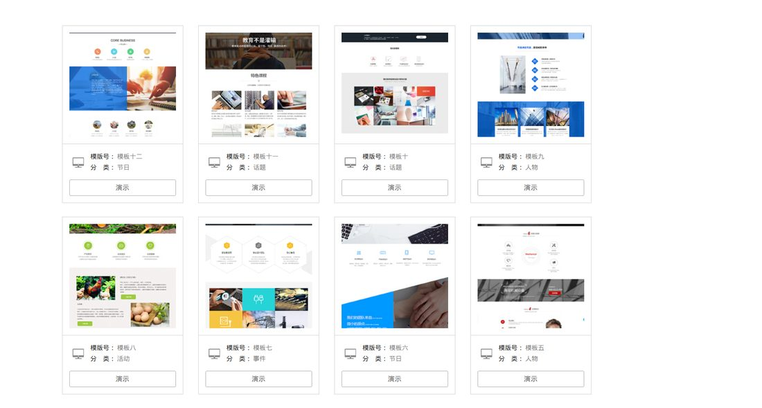
第四章 网站首页详细规格
4.1 页面基本信息
属性 | 值
页面名称 | 网站首页
文件路径 | `/templates/website/skin1/index.html`
访问 URL | `{channelDomain}`
Title | 自助建站首页
Keywords | 自助建站关键词（后台可配）
Description | 自助建站描述（后台可配）
CSS | common.css + index.css
JS | index.js

4.2 页面结构自上而下
- Header（Logo + 频道名 + 搜索）
- NavList（8 Tab 导航，「网站首页」active）
- SlideBox（轮播广告，3 幅起步）
- Title 区块（「PC站模板 / PC WEBSITE TEMPLATE」）
- PC 模板列表（8 条 + 「更多 +」链接）
- Footer（友情链接 + 帮助 + 二维码 + 版权）
4.3 首页数据流
后台广告管理 → 轮播图数据 → SlideBox 渲染
后台模板管理 → 推荐/最新模板 → List 组件（limit=8）
后台友链管理 → 友情链接列表 → Footer
系统配置 → Logo/SEO/二维码 → Header/Footer/meta

第 15 页 · 首页-轮播区
4.4 首页轮播区详细规格
数据来源： 后台「广告管理」模块，位置标识 website_index_slide
演示站点当前配置：3 幅广告
序号 | 类名 | 图片路径示例
ad0 | slideshow-item ad0 | `/website/atlas/large/2018/02/06/15179116449501.jpg`
ad1 | slideshow-item ad1 | `/website/atlas/large/2018/02/06/15179116482660.jpg`
ad2 | slideshow-item ad2 | `/website/atlas/large/2018/02/06/15179116591834.jpg`

交互行为
- 自动轮播，5 秒切换。
- 底部圆点指示当前帧。
- 支持点击圆点手动切换。
- 广告链接可为空（javascript:;），此时 cursor:default。
slideinfo 浮层
- 默认演示站点标题/描述为空，可按运营需要配置。
- 浮层 .bg 提供半透明黑色背景，确保文字可读。

第 16 页 · 首页-模板推荐
4.5 PC 模板推荐列表规格
容器类名： .list.pc-list.wrap
布局： 4 列 × 2 行 = 8 个模板卡片
更多链接： <a href="templates.html" class="more" target="_blank">更多 +</a>
演示站点模板数据
模板号 | 分类 | 演示地址
模板十二 | 节日 | /preview17
模板十一 | 话题 | /preview16
模板十 | 话题 | /preview15
模板九 | 人物 | /preview14
模板八 | 活动 | /preview13
模板七 | 事件 | /preview11
模板六 | 节日 | /preview10
模板五 | 人物 | /preview8

卡片交互
- Hover：卡片阴影加深，「演示」按钮高亮。
- 点击「演示」：target="_blank" 新窗口打开预览站。
- 点击缩略图：同演示链接（建议增强）。
4.6 首页性能要求
指标 | 标准
首屏渲染 | ≤ 1.5s
轮播图懒加载 | 第二帧起 lazy load
图片总大小 | 首屏 ≤ 800KB
HTTP 请求数 | ≤ 25 个

第 17 页 · 首页-SEO
4.7 首页 SEO 配置
Meta 标签
<title>自助建站首页</title>
<meta name="keywords" content="自助建站关键词"/>
<meta name="description" content="自助建站描述"/>
后台配置路径： 模块基本设置 → SEO 标题 / 关键字 / 描述
结构化数据建议（可选增强）
{
"@context": "https://schema.org",
"@type": "WebSite",
"name": "自助建站频道",
"url": "https://zgpptg.com/jianzhan/",
"potentialAction": {
"@type": "SearchAction",
"target": "https://zgpptg.com/jianzhan/templates.html?keywords={search_term}",
"query-input": "required name=search_term"
}
}
4.8 首页验收清单
☐ Header Logo 可点击回主站
☐ 搜索框可提交至 templates.html
☐ 导航「网站首页」为 active 状态
☐ 轮播自动播放且圆点可切换
☐ 展示 8 个模板卡片，信息完整
☐ 「更多 +」跳转 templates.html
☐ 页脚友链、帮助、二维码正常
☐ ICP 备案号可点击
☐ 免责声明文案存在

第 18 页 · 首页-开发说明
4.9 首页模板开发说明
模板引擎语法示例
{#loop service="website" action="templateList" return="list" pageSize="8"#}
<li>
<div class="item">
<div class="imgbox">
<img src="{#$list.litpic#}" alt="{#$list.title#}">
</div>
...
</div>
</li>
{#/loop#}
模板嵌套引用
{#include file="../public_header.html"#}
{#include file="../public_nav.html"#}
{#include file="../public_footer.html"#}
4.10 首页与其他页面差异
对比项 | 首页 | 内页
轮播区 | 有 | 部分有
模板列表 | 8 条推荐 | 全部/分页
CSS | index.css | 各页独立 css
导航 active | 网站首页 | 对应 Tab

第 19 页 · 模板页-概述
页面截图示意（参照自助建站频道实际页面）
【截图】网站模板页 · 首屏

【截图】网站模板页 · 模板列表
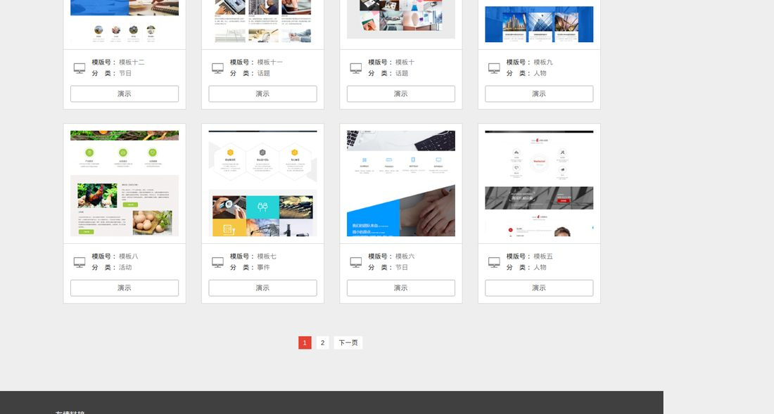
第五章 网站模板页详细规格
5.1 页面基本信息
属性 | 值
页面名称 | 网站模板
URL | `{channelDomain}templates.html`
Title | 模板 - 自助建站首页
功能 | 模板库浏览、搜索、分类筛选

5.2 页面功能模块
- 公共 Header + Nav（「网站模板」active）
- 搜索结果显示（GET keywords 参数）
- 分类筛选 Tab（节日/话题/人物/活动/事件）
- 模板列表网格（分页）
- 公共 Footer
5.3 模板分类体系
分类 ID | 分类名称 | 模板数量（演示）
1 | 节日 | 模板五、模板六、模板十二
2 | 话题 | 模板十、模板十一
3 | 人物 | 模板五、模板九
4 | 活动 | 模板八
5 | 事件 | 模板七

扩展分类（建站配套产品）： 节日、事件、会议、活动、人物、话题

第 20 页 · 模板页-列表
5.4 模板列表规格
布局： 4 列网格，响应式可调整为 3 列（1024px 以下）
分页： 每页 20 条，底部分页器
排序： 默认按发布时间倒序，支持按热度排序
列表项字段
字段 | 类型 | 说明
id | int | 模板 ID
title | string | 模板名称（如「模板十二」）
category | string | 分类名称
litpic | string | 缩略图 URL
preview_url | string | 演示地址
description | text | 模板简介（可选）
tags | array | 标签（PC/WAP/响应式）

5.5 搜索与筛选交互
- 关键词搜索： Header 搜索框 → GET keywords → 模糊匹配 title/category。
- 分类筛选： 点击分类 Tab → URL 追加 ?category={id} → 列表过滤。
- 组合筛选： 支持 keywords + category 同时生效。
- 清空筛选： 提供「全部」Tab 或「重置」按钮。

第 21 页 · 模板页-演示
5.6 模板演示机制
演示 URL 规则： {channelDomain}preview{编号}
演示地址 | 对应模板
preview17 | 模板十二
preview16 | 模板十一
preview15 | 模板十
preview14 | 模板九
preview13 | 模板八
preview11 | 模板七
preview10 | 模板六
preview8 | 模板五

演示站特性
- 独立子目录或虚拟路由渲染完整模板。
- 顶部可显示「演示模式」提示条。
- 提供「选用此模板」CTA 按钮（跳转会员中心或咨询表单）。
- 演示数据为模拟数据，非真实业务。
5.7 模板选用流程
浏览模板库 → 点击演示 → 预览效果 → 选用/咨询
↓
会员登录 → 选择模板 → 绑定域名 → 可视化编辑 → 发布上线

第 22 页 · 模板页-后台
5.8 模板后台管理规格
管理入口： 后台 → 自助建站 → 模板管理
功能列表
功能 | 说明
新增模板 | 上传缩略图、填写名称、分类、演示地址
编辑模板 | 修改基本信息、更换缩略图
上下架 | 控制前台是否展示
推荐 | 标记为首页推荐（8 条）
排序 | 拖拽或填数字排序
批量导入 | ZIP 包导入模板文件

5.9 模板文件结构
/templates/website/
├── skin1/ # 频道前台模板
│ ├── index.html
│ ├── templates.html
│ ├── css/
│ └── js/
├── preview8/ # 模板五演示
├── preview10/ # 模板六演示
└── ...

第 23 页 · 模板页-验收
5.10 模板页验收清单
☐ 导航「网站模板」active
☐ 默认展示全部模板
☐ 搜索关键词正确过滤
☐ 分类 Tab 切换正常
☐ 分页功能正常
☐ 演示链接新窗口打开且可访问
☐ 缩略图 200×200 清晰展示
☐ 空结果友好提示
☐ 页面 SEO 三要素独立配置
5.11 模板页性能指标
指标 | 标准
列表加载 | ≤ 2s
分页切换 | ≤ 1s
缩略图 CDN | 全部走 CDN
缓存策略 | 列表 API 缓存 5 分钟

第 24 页 · 设计页-概述
页面截图示意（参照自助建站频道实际页面）
【截图】高端设计页 · 首屏

【截图】高端设计页 · 服务内容
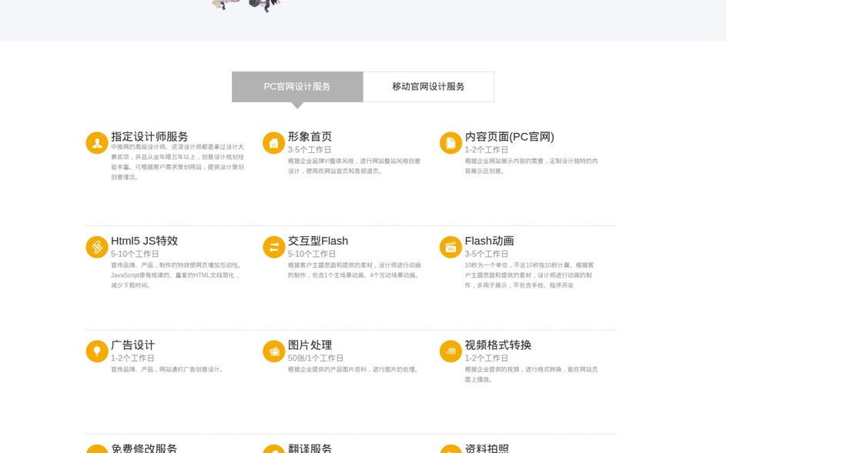
【截图】高端设计页 · 套餐与案例
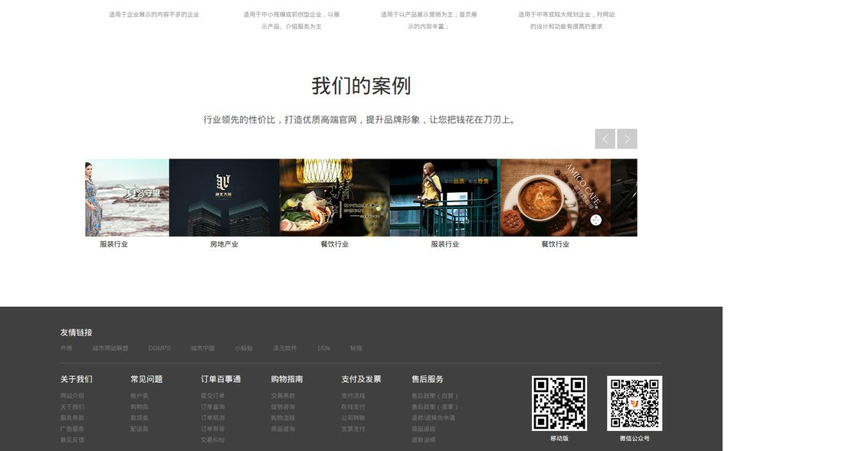
第六章 高端设计页详细规格
6.1 页面基本信息
属性 | 值
页面名称 | 高端设计
URL | `{channelDomain}design.html`
Title | 高端设计
功能 | 展示定制设计服务内容与报价

6.2 页面核心价值主张
标题： 高端设计能为您带来什么
价值点 | 说明
提升品牌形象 | 专业视觉设计强化品牌认知
提升品牌价值 | 高品质网站传递企业实力
包装企业品牌网站 | 整体视觉包装，非简单套模板
针对企业品牌宣传定位 | 基于企业战略定制设计方案

6.3 信心来源（数据背书）
- 全国 500 名优秀设计师，200 名资深设计师
- 17 年行业经验，服务超过 30 万客户
- 全国 70 多个城市，近 80 家分公司

第 25 页 · 设计页-PC服务
6.4 PC 官网设计服务项
服务项目 | 工期 | 说明
形象首页 | 3-5 工作日 | 根据企业 VI 进行整站风格创意设计
内容页面 | 1-2 工作日 | 定制独特的内容展示区创意
Html5 JS 特效 | 5-10 工作日 | 增加网页互动性，简化 HTML 结构
交互型 Flash | 5-10 工作日 | 1 主场景 + 4 互动场景动画
Flash 动画 | 3-5 工作日 | 10 秒/单位，展示用途
广告设计 | 1-2 工作日 | 网站通栏广告创意设计
图片处理 | 50 张/1 工作日 | 产品图片后期处理
视频格式转换 | 1-2 工作日 | 适配网页播放格式
免费修改服务 | 1 工作日 | 联系方式/公司名/介绍，一年内不限次数
翻译服务 | 3-5 工作日 | 中英法德日韩俄西葡互译
资料拍照 | 3-5 工作日 | 新签首次免费，含企业形象 8 张以内

第 26 页 · 设计页-移动服务
6.5 移动官网设计服务项
服务项目 | 工期 | 说明
手机版首页 | 3-5 工作日 | 移动端整站风格创意设计
客户端欢迎页 | 1-2 工作日 | APP 启动欢迎页设计
内容页面 | 5-10 工作日 | 移动内容展示区创意
客户端图标 | 5-10 工作日 | APP Icon 设计
Flash 动画 | 3-5 工作日 | 同 PC 规格
图片处理 | 50 张/1 工作日 | 同 PC 规格
免费修改服务 | 1 工作日 | 同 PC 规格
翻译服务 | 3-5 工作日 | 同 PC 规格

6.6 指定设计师服务
高级/资深设计师均获设计大赛奖项，从业 5 年以上。可根据客户需求策划网站，提供设计策划创意理念。用户可在下单时指定设计师级别。

第 27 页 · 设计页-套餐
6.7 设计套餐类型
套餐 | 适用对象 | 特点
经济型 | 内容不多的企业 | 基础展示，页面数少
标准型 | 中小/初创企业 | 产品展示 + 服务介绍为主
营销型 | 产品营销导向 | 首页内容丰富，转化导向
高端品牌型 | 中大型企业 | 设计与功能高要求

6.8 服务流程
需求沟通 → 签订合同 → 设计策划 → 视觉设计
→ 前端制作 → 客户确认 → 程序开发 → 测试上线
→ 售后维护
6.9 案例展示模块
- 展示行业领先性价比案例。
- 每个案例含：缩略图、行业标签、客户名称（可脱敏）。
- 点击可查看大图或跳转案例详情。

第 28 页 · 设计页-验收
6.10 高端设计页验收清单
☐ 导航「高端设计」active
☐ 价值主张四大点完整展示
☐ 数据背书三项正确显示
☐ PC/移动服务项表格完整
☐ 四种套餐类型清晰对比
☐ 服务流程图/步骤清晰
☐ 案例模块可浏览
☐ 指定设计师说明存在
☐ 页脚公共组件正常
6.11 设计页转化 CTA
建议在页面底部增加：
- 「立即咨询」按钮 → 跳转在线客服或表单
- 「下载报价单」→ PDF 下载
- 「预约设计师」→ 预约表单

第 29 页 · 营销页-概述
页面截图示意（参照自助建站频道实际页面）
【截图】营销网站页 · 首屏

【截图】营销网站页 · 卖点模块
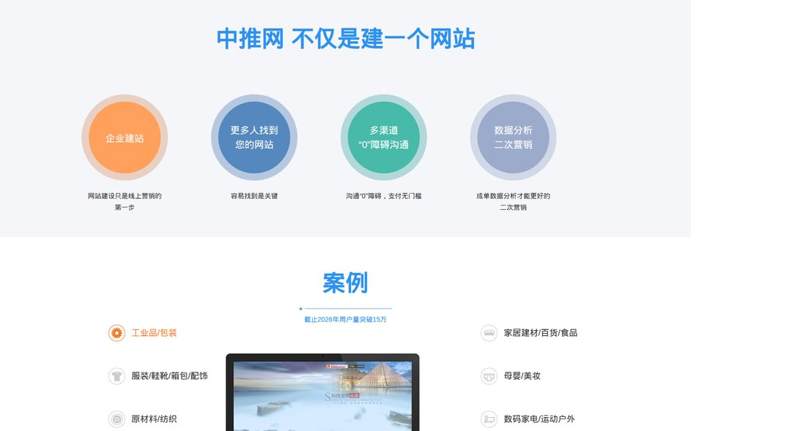
【截图】营销网站页 · 服务保障
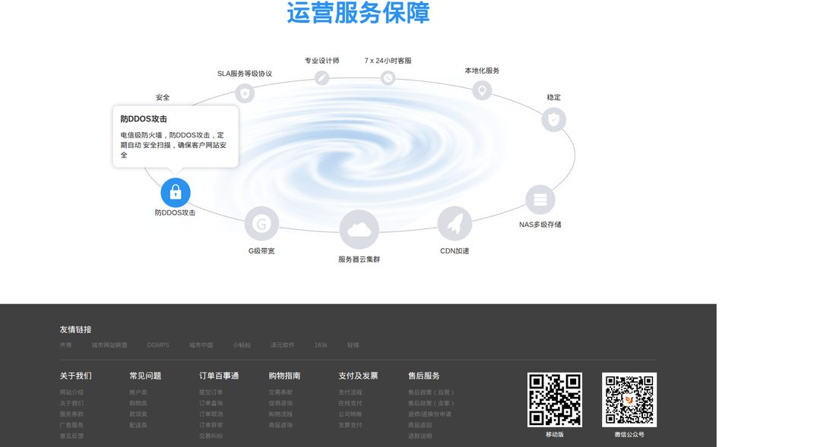
第七章 营销网站页详细规格
7.1 页面基本信息
属性 | 值
页面名称 | 营销网站
URL | `{channelDomain}market.html`
Title | 营销网站
Slogan | 高科技 更轻松 易使用 留客户

7.2 页面模块结构
- 六大核心卖点（清晰/关怀/快速/智能/简单/强大）
- 「中推网 不仅是建一个网站」价值升华
- 企业建站（多端适配/统一设计/设计师团队）
- 更多人找到您的网站（SEO/静态化/二维码）
- 沟通无障碍（在线客服/400/留言/询价）
- 数据分析二次营销
- 案例展示（15 万用户）
- 答客户问 FAQ
- 运营服务保障

第 30 页 · 营销页-六大卖点
7.3 六大核心卖点详细说明
卖点一：更清晰的官网呈现
- 图片精美吸引眼球
- 病毒杀除率 > 99%，防火墙 + 防 DDOS
- 多数据存储，定期安全扫描
- 稳定率 > 99.9%，服务器集群 + 云存储
- 可视化运行监控 + 手机监控客户端
卖点二：更人性的营销官网
- 客户端信息推送
- 新品/促销及时推送
- 免费宣传手段直达手机
卖点三：更快速的营销型网站
- 超大并发带宽
- 亚洲最大 IDC 机房
- 全球 CDN 加速节点
卖点四：更智能的网站宣传
- 自动/手动 SEO 优化
- 专业手机网站
- 客户端推广到应用市场
卖点五：更简单的后台操作
- 可视化后台管理
- 前后台一致，改哪点哪
卖点六：更强大的网站运营
- 安全保障 + 稳定保障 + 运行监控（同卖点一）

第 31 页 · 营销页-企业建站
7.4 企业建站价值模块
核心观点： 网站建设只是线上营销的第一步
子模块 | 内容
多端自适应 | 同一 URL 自动适配 PC/平板/手机
统一设计风格 | PC/手机风格统一，专业设计师把控
风格多样化 | 中式/欧式/现代/古典多种选择
设计师团队 | 高级设计师团队，经验丰富

7.5 更多人找到您的网站
PC 端
- 自动 SEO 优化，全页面关键词设置
- 动态页面静态化（中推网专利技术）
手机端
- 自动生成二维码，印刷到包装/广告
- 扫码进入手机客户端
7.6 沟通与数据分析
多渠道沟通： 在线客服、400 电话、会员管理、在线留言、在线询价、在线调查
手机端一键互动： 一键拨号、一键地图、一键微博、支付宝移动支付
数据分析： 访客来源/地理位置/热度/停留时间统计图表；短信/邮件营销；APP 推送二次营销

第 32 页 · 营销页-案例FAQ
7.7 案例展示
标题： 截止 2026 年用户量突破 15 万
行业分类 Tab
行业 | 说明
工业品/包装 | 制造业、包装印刷
服装/鞋靴/箱包/配饰 | 时尚零售
原材料/纺织 | 纺织贸易
家居建材/百货/食品 | 家居与快消
母婴/美妆 | 消费品
数码家电/运动户外 | 3C 与运动

7.8 答客户问（FAQ）
Q1：企业为什么一定要做网站？
- 扩大宣传、降低营销成本、获取用户反馈、拓展国际业务
Q2：企业应该做什么样的网站？
- PC + 手机 + 微网站全网覆盖
- 符合品牌特性与企业文化
- 方便管理、符合用户习惯、能形成订单
Q3：如何挑选合适的网站服务提供商？
- 技术实力、服务能力、设计能力、DIV+CSS、SEO 标准、制作流程、网络服务经验、营销能力

第 33 页 · 营销页-服务保障
7.9 运营服务保障
保障项 | 说明
服务器云集群 | 全球多个 IDC，多组云集群部署
CDN 加速 | 全国 CDN 节点，快速打开
NAS 多级存储 | 冗余存储，双点容灾备份
稳定 | 保证服务可用性
本地化服务 | 全国近 80 家分公司
7×24 客服 | 热线 13005182998
专业设计师 | 高级设计师团队

7.10 营销页验收清单
☐ Slogan 与六大卖点完整
☐ 每个卖点图标/配图存在
☐ 案例 Tab 可切换
☐ FAQ 三项问答完整
☐ 7 项服务保障展示
☐ 客服电话可点击拨号
☐ 页面总长度合理，锚点导航（建议）

第 34 页 · 商城页-概述
页面截图示意（参照自助建站频道实际页面）
【截图】建站商城页 · 首屏

【截图】建站商城页 · 营销方案
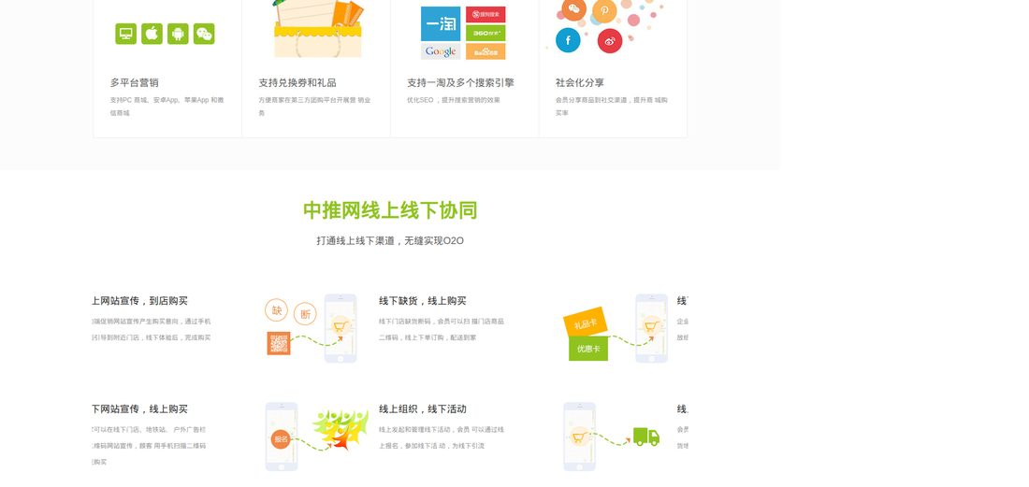
【截图】建站商城页 · O2O与保障
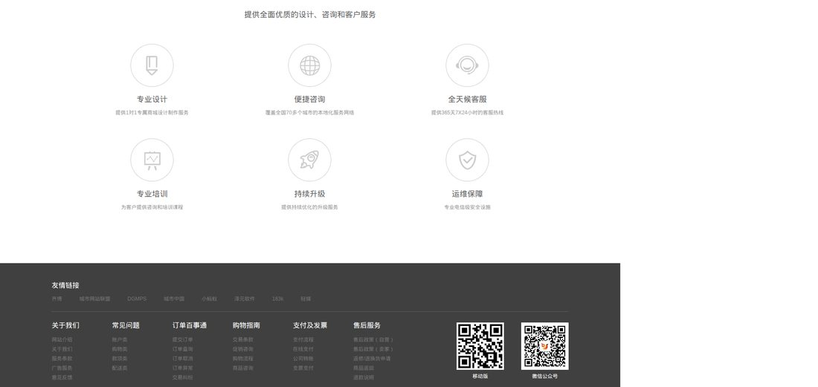
第八章 建站商城页详细规格
8.1 页面基本信息
属性 | 值
页面名称 | 建站商城
URL | `{channelDomain}shangcheng.html`
Title | 建站商城
定位 | 电商 + 建站一体化解决方案

8.2 页面模块
- 痛点引入：「生意越来越难做啦！有什么方法赚得更多？」
- 中推网全网营销
- 中推网线上线下协同（O2O）
- 中推网会员精细化经营
- 中推网全面服务保障
8.3 痛点引入模块
通过直击中小企业经营痛点，引出建站商城解决方案。配合数据或案例增强说服力。CTA：「了解建站商城方案」。

第 35 页 · 商城页-全网营销
8.4 全网营销模块
标题： 中推网全网营销
副标题： 多平台、多渠道全网覆盖
平台 | 说明
PC 商城 | 桌面端完整购物体验
安卓 App | 原生 Android 应用
苹果 App | 原生 iOS 应用
微信商城 | 微信公众号/小程序商城

核心能力
- 商品管理、订单管理、支付集成
- 会员体系、优惠券、促销活动
- 数据统计与报表

第 36 页 · 商城页-O2O
8.5 线上线下协同（O2O）
标题： 中推网线上线下协同
副标题： 打通线上线下渠道，无缝实现 O2O
场景一：购买意向 → 线下体验
- 线上下单意向 → 到附近门店体验 → 线下成交
场景二：线下宣传 → 线上购买
- 门店/地铁站/户外广告栏二维码 → 扫码线上购买
场景三：ERP 对接
- 开放接口，对接线下 ERP 系统
- 库存/订单/会员数据同步
8.6 会员精细化经营
标题： 中推网会员精细化经营
功能 | 说明
线下会员导入 | 短信群发引导线上注册
二维码快速注册 | 店内二维码扫描注册
会员等级 | 积分/等级/权益体系
精准营销 | 基于行为的推送与优惠券

第 37 页 · 商城页-服务保障
8.7 全面服务保障
标题： 中推网全面服务保障
内容与营销页服务保障一致：
- 服务器云集群
- CDN 加速
- NAS 多级存储
- 稳定保障
- 本地化服务
- 7×24 客服
- 专业设计师
8.8 建站商城功能清单
模块 | 功能点
商品 | 分类、SKU、库存、上下架
订单 | 下单、支付、发货、退款
营销 | 优惠券、满减、秒杀、拼团
会员 | 注册、登录、积分、等级
支付 | 支付宝、微信、银联
物流 | 快递对接、运费模板
数据 | 销售报表、用户分析

第 38 页 · 商城页-验收
8.9 建站商城页验收清单
☐ 导航「建站商城」active
☐ 痛点引入模块存在
☐ 四大模块（营销/O2O/会员/保障）完整
☐ 各模块配图/图标存在
☐ O2O 三大场景描述清晰
☐ 会员导入方式说明完整
☐ 页脚公共组件正常
8.10 与主站商城模块关系
建站商城频道页为「产品宣传页」，实际商城功能由中推网「商城模块」提供。用户通过宣传页了解方案后，在会员中心开通商城功能。

第 39 页 · 移动页-概述
页面截图示意（参照自助建站频道实际页面）
【截图】移动营销网站页 · 首屏

【截图】移动营销网站页 · 功能展示
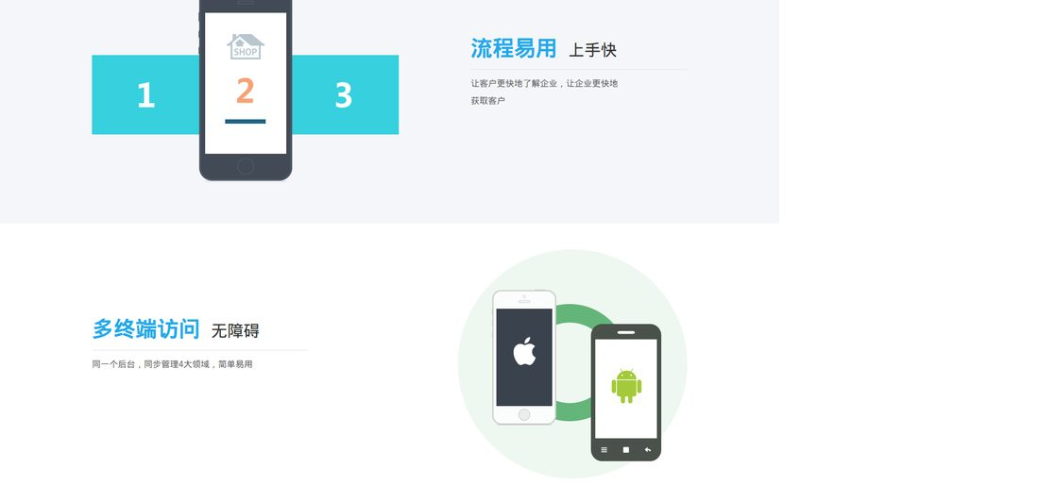
【截图】移动营销网站页 · 下部内容
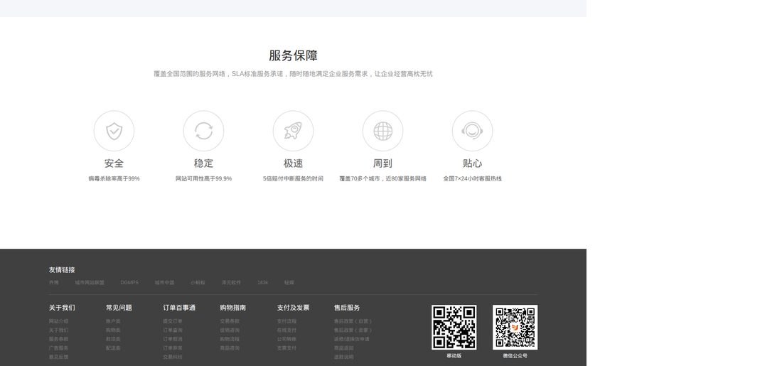
第九章 移动营销网站页详细规格
9.1 页面基本信息
属性 | 值
页面名称 | 移动营销网站
URL | `{channelDomain}mobile-market.html`
Title | 移动营销
定位 | 移动端建站与营销能力展示

9.2 移动建站核心价值
价值 | 说明
移动优先 | 超过 50% 流量来自移动端
快速加载 | 移动优化，3 秒内打开
触控友好 | 大按钮、易点击、手势支持
微信集成 | 微信分享、支付、授权登录
APP 生成 | 一键生成 Android/iOS 客户端

9.3 移动网站 vs PC 网站
对比项 | PC 网站 | 移动网站
布局 | 1200px 固定 | 流式/自适应
导航 | 水平 Tab | 汉堡菜单/底部 Tab
图片 | 大图展示 | 压缩优化
交互 | 鼠标 hover | 触控/滑动
功能 | 全功能 | 核心功能精简

第 40 页 · 移动页-功能
9.4 移动营销功能清单
基础功能
- 自适应/响应式布局
- 手机版独立域名（m.xxx.com）
- 一键拨号、一键导航
- 微信分享自定义
营销功能
- APP 推送通知
- 短信营销集成
- 二维码生成与追踪
- 移动 SEO 优化
高级功能
- 微信小程序生成
- 百度/QQ 小程序
- 自定义导航菜单
- 自定义背景音乐
- 移动在线客服
9.5 移动模板规格
- 与 PC 模板配对，风格统一。
- 独立 WAP 模板目录。
- 支持触摸滑动轮播。
- 图片懒加载，WebP 格式优先。

第 41 页 · 移动页-技术
9.6 移动端技术规范
项目 | 规范
Viewport | `width=device-width, initial-scale=1.0`
触控区域 | 最小 44×44px
字体 | 最小 14px
图片 | 宽度 100%，max-width 适配
加载 | 首屏 ≤ 1.5s（4G）
兼容 | iOS 10+、Android 5+、微信内置浏览器

9.7 微信小程序集成
- 可视化编辑同步至小程序。
- 支持微信支付。
- 模板消息/订阅消息推送。
- 小程序码生成与下载。

第 42 页 · 移动页-验收
9.8 移动营销页验收清单
☐ 导航「移动营销网站」active
☐ 移动建站价值点完整
☐ 功能清单展示
☐ 技术规范说明
☐ 微信/小程序集成说明
☐ 页脚公共组件正常
9.9 移动端测试要点
☐ iPhone Safari 正常浏览
☐ Android Chrome 正常浏览
☐ 微信内置浏览器正常
☐ 横竖屏切换无布局错乱
☐ 触控操作响应正常
☐ 分享至微信卡片正确

第 43 页 · 定制页-概述
页面截图示意（参照自助建站频道实际页面）
【截图】定制服务页 · 首屏

【截图】定制服务页 · 服务流程
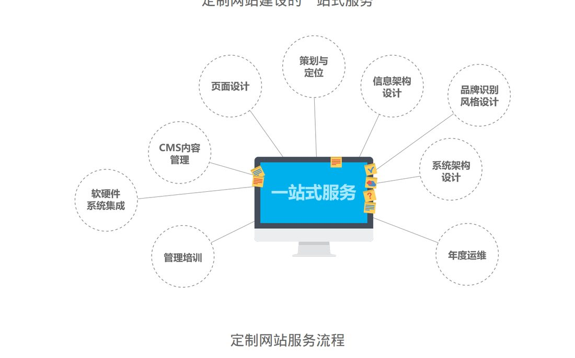
第十章 定制服务页详细规格
10.1 页面基本信息
属性 | 值
页面名称 | 定制服务
URL | `{channelDomain}personal.html`
Title | 定制服务

10.2 什么是定制服务
根据用户自身特点与需求，通过全面项目调研，制定网站策划方案，提供适合的网络门户形象。服务包括：
- 信息架构设计
- 技术架构设计
- 视觉设计
- 前端页面开发
- 网站系统集成
提供高品质、一体化流程的网站建设服务。
10.3 定制 vs 模板建站
对比项 | 模板建站 | 定制服务
周期 | 1-3 天 | 2-8 周
成本 | 低（600-1000 元/年） | 高（面议）
个性化 | 有限 | 完全定制
适用 | 标准需求 | 特殊需求/品牌要求高
维护 | 平台统一维护 | 专属维护

第 44 页 · 定制页-流程
10.4 定制网站服务流程（六步）
步骤 | 名称 | 交付物
1 | 需求分析 · 合同签订 | 需求文档、合同
2 | 方案策划 · 页面设计 | 策划方案、设计稿
3 | 前端制作 · 程序开发 | 前端页面、后端功能
4 | 内容发布 · 内部测试 | 测试报告
5 | 客户测试 · 交付上线 | 上线确认书
6 | 用户培训 · 售后服务 | 培训文档、维护合同

10.5 一站式服务内容
- 项目调研与竞品分析
- 网站策划与信息架构
- UI/UX 视觉设计
- 前端 HTML5/CSS3/JS 开发
- 后端 CMS 功能开发
- 内容录入与 SEO 优化
- 服务器部署与域名配置
- 上线验收与培训

第 45 页 · 定制页-模板
10.6 定制模板入口
页面提供「查看定制模板」按钮/链接，跳转至定制案例或模板库子集。
定制模板特点
- 非标准模板库中的通用模板
- 根据行业/品牌深度设计
- 包含完整设计源文件交付
- 支持后续功能扩展
10.7 定制服务报价因素
因素 | 影响
页面数量 | 页数越多成本越高
设计复杂度 | 特效/动画/交互增加成本
功能模块 | 商城/会员/预约等
语言版本 | 多语言翻译
响应式要求 | PC + 移动 + 小程序
工期要求 | 加急费用

第 46 页 · 定制页-验收
10.8 定制服务页验收清单
☐ 导航「定制服务」active
☐ 「什么是定制服务」文案完整
☐ 六步流程图/步骤清晰
☐ 「查看定制模板」链接有效
☐ 返回顶部按钮（btntop）功能正常
☐ 页脚公共组件正常
10.9 定制服务 CTA 设计
- 「提交定制需求」→ 在线表单（公司名/行业/预算/需求描述/联系方式）
- 「预约顾问」→ 电话/在线客服
- 「查看案例」→ 案例库

第 47 页 · 标准页-概述
页面截图示意（参照自助建站频道实际页面）
【截图】标准建站页 · 首屏

【截图】标准建站页 · 套餐标准
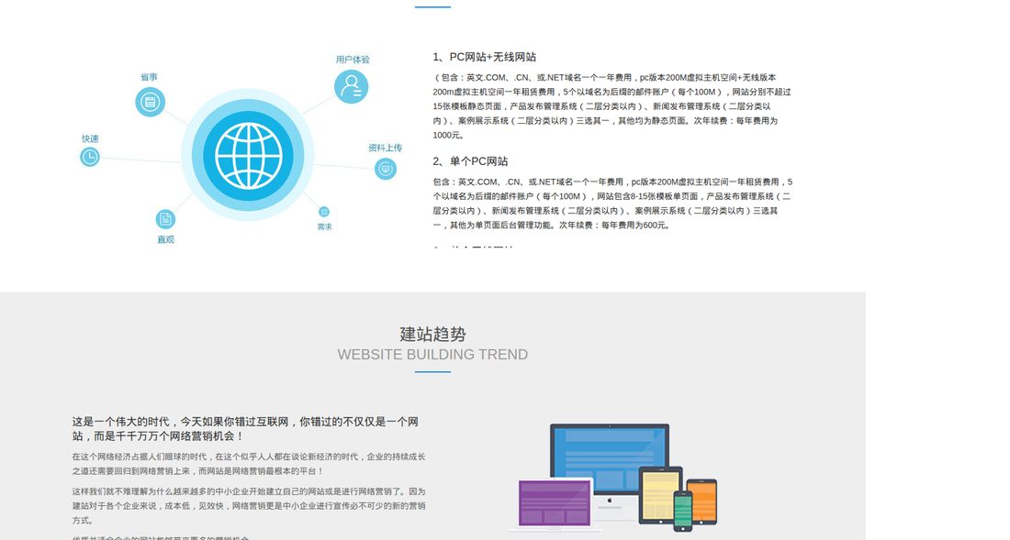
第十一章 标准建站页详细规格
11.1 页面基本信息
属性 | 值
页面名称 | 标准建站
URL | `{channelDomain}standard.html`
Title | 建站标准
Slogan | 一站式建站服务，为您省心、省时、省钱！

11.2 页面模块
- 建站套餐标准（三种套餐）
- 建站趋势说明
- 公共 Footer
11.3 套餐对比总览
套餐 | 首年费用 | 续费/年 | 含域名 | 含邮箱
PC + 无线 | 见 11.4 | 1000 元 | 是 | 5 个
单个 PC | 见 11.5 | 600 元 | 是 | 5 个
单个无线 | 见 11.6 | 600 元 | 否 | 否

第 48 页 · 标准页-套餐一
11.4 套餐一：PC 网站 + 无线网站
包含内容
项目 | 规格
域名 | 英文 .COM / .CN / .NET 一个，一年
PC 空间 | 200M 虚拟主机，一年
无线空间 | 200M 虚拟主机，一年
企业邮箱 | 5 个以域名为后缀的账户，每个 100M
页面数 | 不超过 15 张模板静态页面
后台系统 | 产品/新闻/案例发布管理系统三选一（二层分类以内）
其他页面 | 静态页面

续费： 每年 1000 元
适用场景： 需要 PC + 移动端全覆盖的中小企业。

第 49 页 · 标准页-套餐二三
11.5 套餐二：单个 PC 网站
项目 | 规格
域名 | 英文 .COM / .CN / .NET 一个，一年
PC 空间 | 200M 虚拟主机，一年
企业邮箱 | 5 个，每个 100M
页面数 | 8-15 张模板单页面
后台系统 | 产品/新闻/案例三选一（二层分类）
其他 | 单页面后台管理

续费： 每年 600 元
11.6 套餐三：单个无线网站
项目 | 规格
无线空间 | 200M 虚拟主机，一年
栏目 | 按模板栏目个数，可改名
页面数 | 8-15 张模板单页面
后台系统 | 产品/新闻/案例全后台管理
其他 | 单页面后台管理

续费： 每年 600 元
不含： 域名、企业邮箱

第 50 页 · 标准页-趋势
11.7 建站趋势
标题： 建站趋势 / WEBSITE BUILDING TREND
核心观点：
这是一个伟大的时代，今天如果你错过互联网，你错过的不仅仅是一个网站，而是千千万万个网络营销机会！
详细论述
- 网络经济时代，网站是网络营销最根本的平台。
- 越来越多中小企业选择建站或网络营销。
- 建站成本低、见效快，是中小企业宣传新方式。
- 优质且适合企业的网站带来更多营销机会。
11.8 标准建站页验收清单
☐ 导航「标准建站」active
☐ 三种套餐内容完整准确
☐ 续费价格正确标注
☐ 建站趋势文案完整
☐ 套餐对比表格清晰（建议增加）
☐ 页脚公共组件正常

第 51 页 · 页脚-结构
第十二章 公共组件与页脚规范
12.1 Footer 整体结构
.footer
└── .wrap
├── .friendlink（友情链接）
├── .help（帮助中心 + 二维码）
│ ├── .helplist（6 组 dl）
│ └── .qr（2 个二维码）
├── .copyright（版权信息）
└── .statisticscode（统计代码）
12.2 友情链接
标题： <h5>友情链接</h5>
链接文字 | URL
齐博 | http://www.php168.com/life.htm
城市网站联盟 | http://www.cswz.cn/
DGMPS | http://www.dgmps.com/
城市中国 | http://www.ccoo.cn/
小蚂蚁 | http://www.xiaomayi.co/
泽元软件 | http://www.zving.com/
163k | http://www.163k.com/
轻媒 | https://www.qingmei.me/

所有链接 target="_blank" 新窗口打开。

第 52 页 · 页脚-帮助
12.3 帮助中心链接组
组一：关于我们
- 网站介绍 → /about-1.html
- 关于我们 → /about-2.html
- 服务条款 → /about-3.html
- 广告服务 → /about-4.html
- 意见反馈 → /feedback.html
组二：常见问题
- 账户类 → /help-2.html
- 购物类 → /help-3.html
- 款项类 → /help-4.html
- 配送类 → /help-5.html
组三：订单百事通
- 提交订单 → /help-11.html
- 订单查询 → /help-12.html
- 订单取消 → /help-13.html
- 订单异常 → /help-15.html
- 交易纠纷 → /help-14.html
组四：购物指南
- 交易条款 → /help-16.html
- 促销咨询 → /help-17.html
- 购物流程 → /help-18.html
- 商品咨询 → /help-19.html
组五：支付及发票
- 支付流程 → /help-20.html
- 在线支付 → /help-21.html
- 公司转账 → /help-22.html
- 支票支付 → /help-23.html
组六：售后服务
- 售后政策（自营）→ /help-24.html
- 售后政策（卖家）→ /help-25.html
- 返修/退换货 → /help-26.html
- 商品返回 → /help-27.html
- 退款说明 → /help-28.html

第 53 页 · 页脚-版权
12.4 二维码与版权
二维码区域（.qr）
类型 | 来源 | 说明
移动版 | `/include/qrcode.php?data={masterDomain}` | 动态生成
微信公众号 | 后台上传图片 | 静态图片

版权信息（.copyright）
本站非实际运营网站，所载全部信息内容均仅作为软件系统功能测试之用，切勿当真！
若有侵权，请即时联系：13005182998
版权所有 © 2026 中腾影视文化传媒（广州）有限公司. All rights reserved.
使用协议 → https://zgpptg.com/terms.html
粤ICP备2026011802号-1 → http://beian.miit.gov.cn
12.5 统计代码
.statisticscode 容器用于嵌入第三方统计脚本（百度统计/Google Analytics 等），由后台配置注入。

第 54 页 · 后台-基本设置
第十三章 后台管理系统规格
13.1 模块基本设置
入口： 后台 → 模块管理 → 自助建站 → 基本设置
配置项 | 说明 | 示例
名称 | 模块前台显示名称 | 自助建站频道
LOGO | 独立 LOGO 上传 | siteConfig/logo/
分享默认图片 | 分享调用图片 | OG Image
访问域名 | 模块访问域名 | /jianzhan/
开关 | 模块启用状态 | 开启
SEO 标题 | 搜索引擎标题 | 自助建站首页
关键字 | SEO Keywords | 自助建站,模板,营销
描述 | SEO Description | ...
咨询热线 | 客服电话 | 13005182998
地图配置 | 系统默认/独立配置 | 系统默认
图集数量限制 | 商家上传图片上限 | 0=不限
分站数据共享 | 分站数据打通 | 启用/关闭
发布审核 | 会员发布需审核 | 是/否

第 55 页 · 后台-风格管理
13.2 风格管理
入口： 后台 → 自助建站 → 风格管理
操作 | 说明
选择 | 淡黄色背景 = 当前选用；检查前台异常时先确认此处
编辑模板 | 自定义修改页面/样式/脚本
卸载 | 移除模板

当前模板： skin1（/templates/website/skin1/）
13.3 上传/远程附件/水印
配置 | 说明
上传设置 | 文件大小/类型限制，默认跟随系统
远程附件 | OSS/CDN 远程存储，默认跟随系统
水印设置 | 图片水印位置/透明度，默认跟随系统

13.4 内容管理功能
管理项 | 功能
模板管理 | CRUD、上下架、推荐、排序
分类管理 | 模板分类维护
广告管理 | 轮播/通栏广告
友情链接 | 友链 CRUD
演示管理 | 预览站配置

第 56 页 · 后台-模板语法
13.5 模板引擎语法
变量输出
{#$variable#}
循环
{#loop service="website" action="templateList" return="item"#}
{#$item.title#}
{#/loop#}
条件
{#if $condition#}
显示内容
{#else#}
备选内容
{#/if#}
模板嵌套
{#include file="../public_header.html"#}
{#include file="$fileUrl"#}
13.6 后台权限角色
角色 | 权限
超级管理员 | 全部功能
模块管理员 | 本模块全部功能
内容编辑 | 模板/广告/友链编辑
审核员 | 发布审核

第 57 页 · 技术-架构
第十四章 技术架构与安全规范
14.1 系统架构
┌─────────────────────────────────────────┐
│ 用户浏览器 │
│ (PC / Mobile / WeChat Browser) │
└─────────────────┬───────────────────────┘
│ HTTPS
┌─────────────────▼───────────────────────┐
│ CDN 加速层 │
└─────────────────┬───────────────────────┘
│
┌─────────────────▼───────────────────────┐
│ Web 服务器 (Nginx/Apache) │
│ ┌─────────────┐ ┌──────────────────┐ │
│ │ 静态资源 │ │ PHP 应用层 │ │
│ │ /static/ │ │ 中推网 CMS 核心 │ │
│ │ /templates/ │ │ 模板引擎 │ │
│ └─────────────┘ └────────┬─────────┘ │
└────────────────────────────┼────────────┘
│
┌────────────────────────────▼────────────┐
│ 数据层 │
│ MySQL │ Redis │ OSS/NAS │ ES │
└─────────────────────────────────────────┘
14.2 技术栈
层级 | 技术
前端 | HTML5, CSS3, JavaScript, jQuery 1.8.3
模板 | 中推网自研模板引擎
后端 | PHP 7.x+
数据库 | MySQL 5.7+
缓存 | Redis
存储 | NAS + OSS
CDN | 全国节点加速
服务器 | Linux + Nginx

第 58 页 · 技术-安全
14.3 安全规范
措施 | 说明
HTTPS | 全站 SSL 加密
防火墙 | 防 DDOS 攻击
病毒扫描 | 杀除率 > 99%
数据备份 | 双点容灾，NAS 冗余
SQL 注入防护 | 参数化查询
XSS 防护 | 输出转义
CSRF | Token 验证
安全域名白名单 | cfg_secure_domain 配置

安全域名白名单（演示站点）
zgpptg.com, upload.zgpptg.com, beian.miit.gov.cn,
qq.com, baidu.com, amap.com, google.com,
weibo.com, apple.com, vivo.com.cn, huawei.com,
mi.com, oppomobile.com
14.4 性能规范
指标 | 目标
可用性 | ≥ 99.9%
首页加载 | ≤ 3s
并发 | 支持大流量
静态化 | 动态页面静态化
图片 | CDN + 压缩 + 懒加载
缓存 | 页面缓存 + Redis + CDN

第 59 页 · 测试-功能
第十五章 测试验收与运维保障
15.1 功能测试用例（摘要）
编号 | 模块 | 用例 | 预期
TC-001 | 导航 | 点击各 Tab | 跳转正确，active 正确
TC-002 | 搜索 | 输入关键词搜索 | 模板页过滤正确
TC-003 | 轮播 | 等待 5 秒 | 自动切换下一帧
TC-004 | 模板 | 点击演示 | 新窗口打开预览
TC-005 | 友链 | 点击友链 | 新窗口打开外链
TC-006 | 二维码 | 扫描移动版 | 跳转主站
TC-007 | 版权 | 点击 ICP | 跳转 beian.miit.gov.cn
TC-008 | 后台 | 修改 SEO | 前台 meta 更新
TC-009 | 后台 | 切换模板 | 前台风格变更
TC-010 | 后台 | 新增模板 | 前台列表出现

第 60 页 · 测试与附录
15.2 兼容性测试
浏览器 | 版本 | 状态
Chrome | 最新 | 必测
Firefox | 最新 | 必测
Safari | 最新 | 必测
Edge | 最新 | 必测
IE | 11 | 基本兼容

15.3 运维保障
项目 | 措施
监控 | 7×24 网站运行监控 + 手机客户端
备份 | 每日自动备份，双点容灾
升级 | 云存储平滑升级，无需停机
客服 | 7×24 热线 13005182998
本地化 | 全国近 80 家分公司
设计师 | 专业设计师团队支持

15.4 上线检查清单
☐ 域名 DNS 解析正确
☐ SSL 证书有效
☐ 后台模块开关已开启
☐ 风格管理已选用正确模板
☐ SEO 三要素已配置
☐ 广告/模板/友链数据已录入
☐ 统计代码已嵌入
☐ ICP 备案号已展示
☐ 免责声明已展示
☐ 全站功能测试通过
15.5 附录 A：词汇表
术语 | 英文 | 定义
自助建站 | DIY Website Builder | 用户通过模板和可视化工具自行搭建网站
模板 | Template | 预设计的网站页面集合
演示 | Preview/Demo | 模板的在线预览
营销型网站 | Marketing Website | 以实现营销转化为目标的网站
虚拟主机 | Virtual Host | 共享服务器空间的托管服务
静态化 | Staticization | 动态页面生成静态 HTML
分站 | Sub-station | 按地区划分的子站点
可视化编辑 | Visual Editor | 拖拽式页面编辑工具

15.6 附录 B：文件清单
文件 | 路径 | 用途
index.html | skin1/ | 首页
templates.html | skin1/ | 模板列表
design.html | skin1/ | 高端设计
market.html | skin1/ | 营销网站
shangcheng.html | skin1/ | 建站商城
mobile-market.html | skin1/ | 移动营销
personal.html | skin1/ | 定制服务
standard.html | skin1/ | 标准建站
common.css | skin1/css/ | 公共样式
index.css | skin1/css/ | 首页样式
index.js | skin1/js/ | 首页脚本

— 文档结束 —
*本文档共 60 页，参照 https://zgpptg.com/jianzhan/ 编写。*
*版权所有 © 2026 · 内部资料 · 请勿外传*

截图说明与版权
1. 说明书正文参照中推网自助建站频道产品规格编写。
2. 页面截图取自同架构自助建站频道演示站，用于版式与功能对照；品牌文案、域名、版权信息已统一为中推网 / zgpptg.com。
3. 中推网官网：https://zgpptg.com/
4. 自助建站频道：https://zgpptg.com/jianzhan/
5. 客服热线：13005182998
6. 版权所有 © 2026 中腾影视文化传媒（广州）有限公司
7. ICP：粤ICP备2026011802号-1

— 完整版文档结束 —

